Диакон Михаил Андреевич КОЛОМИЙЦЕВ
31 июля 1966 г.
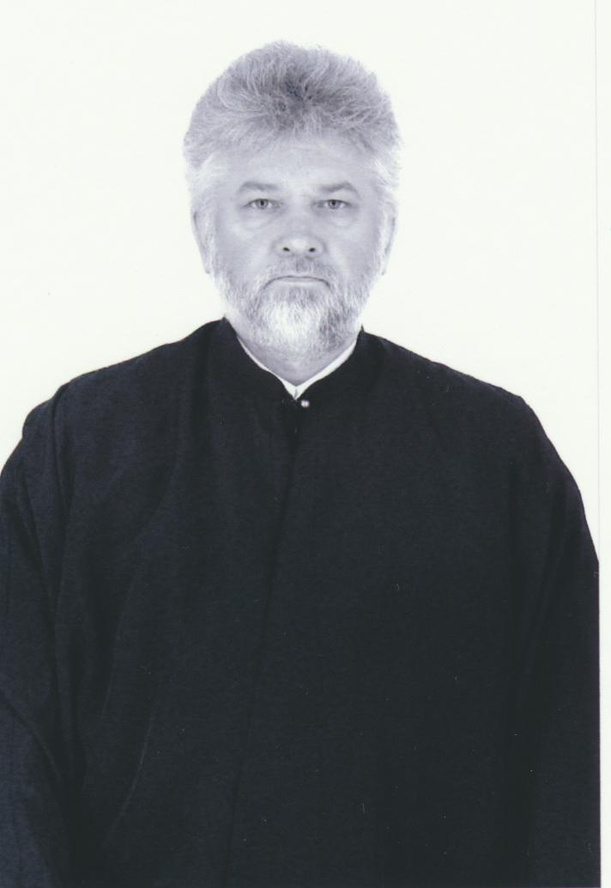
Прикомандированный клирик

Храм св. вмч. Георгия Победоносца Патриаршее подворье на Поклонной Горе и приписной к нему храм-часовня
арх. Михаила близ Кутузовской избы

Светское образование
среднее-специальное 1988 г – Электрик-монтажник КИПиА
Духовное образование
студент IV курса обучения – МДС СЗО
Хиротонисан
10 декабря 2014 г. в сан диакона
День тезоименитства
21 ноября

Награды
- Иерархические (богослужебные награды): не имеет
- Церковные награды (Патриаршая грамота, ордена, медали):
2012 г. – юбилейная медаль РПЦ «в память 200-т-летия победы в Отечественной войне 1812 г».
2016 г. – юбилейная медаль РПЦ «в память 1000-летия преставления равноапостольного великого князя
Владимира»
2016 г. – медаль РПЦ преподобного Сергия Радонежсого.

